单项练习——交互概览图

实验目的：
- 掌握交互概览图的涵义和内容
- 掌握交互概览图的绘制方法
- 掌握交互概览图的使用范围

实验内容：
画出下列描述的交互概览图：在在线销售系统中，用户可以把商品放入购物车，也可以继续查看商品。用户购物车中的商品，可以查看，也可以下订单。

实验指导：

交互概览图的简介
交互概览图是活动图的一种形式，其中的节点代表着交互图。交互图包括顺序图、通信图、交互概览图和时序图。交互概览图的大部分符号都和活动图一样，它描述交互(特别是关注控制流)，但是抽象掉了消息和生命线。它使用活动图的表示法。纯粹的交互概览图中所有的活动都是交互发生，那样在图上就根本不会有任何消息和生命线了。在交互概览图在引入了两个新元素：交互事件和交互元素。
交互事件和交互元素都涉及到存在的交互图。一个交互事件用一个引用框架展示。引用框架是在一个框架的左上方有“ref”标记。见图1. 交互元素和交互事件相似，都是在一个矩形框架中显示一个代表已经存在的交互图。
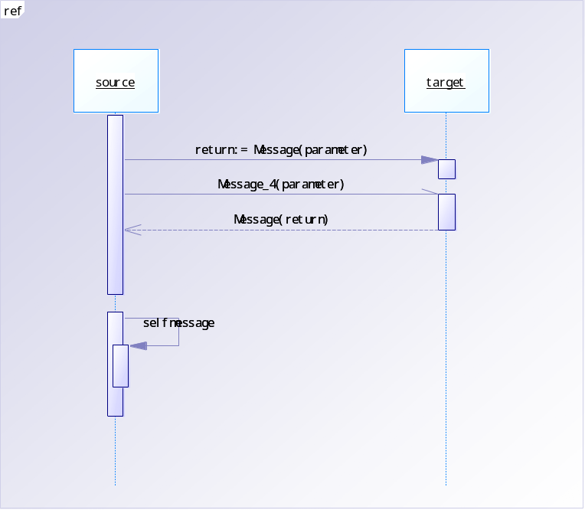
图1 message的引用
活动图中所有的控制符号（fork、join、merge等）都可以用在交互概览图上，它们用来控制低级的交互图的控制逻辑。

2 交互概览图示例
